《智能推荐系统》实验报告

实验一：编程实现矩阵分解推荐算法——SVD++ 2021年 1月 7日
学院 | 计算机与信息学院 | 专业班级 | 计算机创新实验18-1班 | 姓名 | 刘嘉伟 |  | 成绩
课程  名称 | 智能推荐系统 | 实验项目  名 称 | 编程实现矩阵分解推荐算法——SVD++ |  |  | 指导教师 |  | 薛峰
一、实验目的
1.掌握机器学习中，数据处理的方法。
2.学习推荐算法研究的一般过程，从数据处理到模型构建再到方法评估等。
3.理解协同过滤的思想。
4.掌握推荐系统中矩阵分解方法的思想，学习如何利用矩阵分解来实现个性化推荐。
5.学习point-wise损失函数的思想。
6.理解推荐系统中评分预测任务的目标。
二、使用硬件、软件环境
Pycharm，Idea，GPU
- 实验过程、步骤及原始记录(算法、原程序、测试结果，分析等)
Python版本：
首先定义超参数
def __init__(self, k, num_epochs, lr=0.01):
self.k = k# 矩阵分解出的特征维度
self.num_epochs = num_epochs # 迭代次数
self.lr = lr # 学习率
self.lamb = 0.015 # 正则项
然后对训练数据集进行处理，生成训练数据
# 训练数据集
train_set = list()
with open(info_dir) as fin:
num_user = int(fin.readline()) # 读取用户数量
num_item = int(fin.readline()) # 读取物品数量
self.item_by_user = [[] for _ in range(num_user)] # 物品用户倒排表
with open(train_dir) as fin:
for line in fin:
spt = line.split('\t') # 将每行的数据切割开
train_set.append([int(spt[0]) - 1, int(spt[1]) - 1, int(spt[2])]) # 向训练集添加一条训练数据
self.item_by_user[int(spt[0]) - 1].append(int(spt[1]) - 1) # 向倒排表中添加一条数据
初始化待训练的参数
num_rating = train_set.shape[0] # 获得所有评分的条数，等于训练集的大小
self.avg_train = train_set[:, 2].sum() / num_rating # 求出
self.p_u = np.random.randn(num_user, self.k)
self.q_i = np.random.randn(num_item, self.k)
self.b_u = np.zeros(num_user)
self.b_i = np.zeros(num_item)
self.y_u = np.random.randn(num_item, self.k)
记录训练误差
train_errors = []
然后对数据集进行训练迭代epochs次，在里面需要计算保存每一轮的rmseLoss，并且需要对所有参数进行更新。
for epoch in range(1, self.num_epochs + 1):
print("epoch : %d" % epoch)
rmseSum = 0
# 记录每一轮的迭代时间
start_time = time.time()
# 对训练集进行一次遍历训练
for sample in train_set:
# 得到用户，物品和评分
user, item, R = sample[0], sample[1], sample[2]
# 得到该用户交互过的物品的列表
nu = self.item_by_user[user]
n_u_sqrt = np.sqrt(len(nu))
y = self.y_u[nu].sum(axis=0)
y_sum_sqrt = y / n_u_sqrt
# 对于该条记录的预测结果
r_u = self.avg_train + self.b_u[user] + self.b_i[item] + \
np.dot(self.q_i[item], (self.p_u[user] + y_sum_sqrt).T)
# 误差
error = R - r_u
# print(error)
rmseSum += error ** 2
# 目标函数对用户参数的梯度
deltaU = error * self.q_i[item] - self.lamb * self.p_u[user]
# 目标函数对物品参数的梯度
deltaI = error * (self.p_u[user] + y_sum_sqrt) - self.lamb * self.q_i[item]
# 依据梯度下降法对所有的参数进行更新
self.y_u[nu] += self.lr * (error / n_u_sqrt * self.q_i[nu] - self.lamb * self.y_u[nu])
self.p_u[user] += self.lr * deltaU
self.q_i[item] += self.lr * deltaI
self.b_u[user] += self.lr * (error - self.lamb * self.b_u[user])
self.b_i[item] += self.lr * (error - self.lamb * self.b_i[item])
# 计算该轮的rmse损失
rmse = np.sqrt(rmseSum / num_rating)
print("RMSE in epoch %d : %f, cost time : %.4f" % (epoch, rmse, time.time() - start_time))
print("-" * 50)
# 将该轮的损失保存进列表以便后续的可视化训练过程
train_errors.append(rmse)
print("Training finished in %.4f seconds" % (time.time() - time_all))
self.plot_rmse(train_errors)
对测试集进行测试并计算rmseLoss
大部分过程在训练的时候就已经写出来了，需要对每条记录用模型进行预测，然后把每条记录的loss加起来计算总的rmseLoss。
def evaluate(self, test_dir):
RMSE = 0
count = 0
with open(test_dir) as fin:
for line in fin:
count += 1
spt = line.split("\t")
user, item, R = int(spt[0]) - 1, int(spt[1]) - 1, int(spt[2])
nu = self.item_by_user[user]
n_u_sqrt = np.sqrt(len(nu))
y = self.y_u[nu].sum(axis=0)
y_sum_sqrt = y / n_u_sqrt
r_u = self.avg_train + self.b_u[user] + self.b_i[item] + \
np.dot(self.q_i[item], (self.p_u[user] + y_sum_sqrt).T)
if r_u < 1:
r_u = 1
elif r_u > 5:
r_u = 5
RMSE += ((R - r_u) ** 2)
RMSE = np.sqrt(RMSE / count)
print("The RMSE in test data is %.4f" % RMSE)
训练过程以及测试结果：
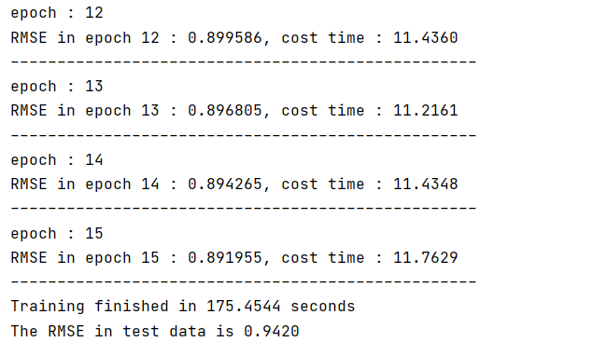
可以看到最后在训练集上的RMSE是0.8919，在测试集上的是0.9420。
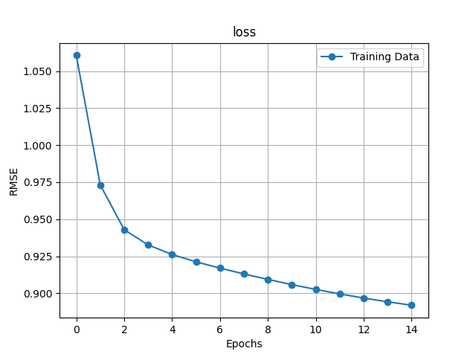
训练过程中RMSE损失图像

JAVA版本：
Java与Python没有多大的区别，最主要的区别就是Python可以使用广播机制来处理向量，而Java需要使用for循环来更新每一个值。具体实现如下：
定义超参：
double lambda;
int k;
double lr;
int num_epochs;
Svd(int k, double lr, int num_epochs, double lambda) {
this.k = k;
this.lr = lr;
this.num_epochs = num_epochs;
this.lambda = lambda;
}
定义并初始化待训练的参数，命名以及初始化等都与Python一致：
int userNums;
int itemNums;
int ratingNums;
double avg_train;
List<List<Integer>> trainSet;
List<List<Integer>> itemByUser;
double[] b_u;
double[] b_i;
double[][] p_u;
double[][] q_i;
double[][] y_u;
Random random = new Random();
BufferedReader infoReader = new BufferedReader(new FileReader(infoPath));
userNums = Integer.parseInt(infoReader.readLine());
itemNums = Integer.parseInt(infoReader.readLine());
avg_train = 0;
trainSet = new LinkedList<>();
itemByUser = new ArrayList<>(userNums);
b_u = new double[userNums];
b_i = new double[itemNums];
p_u = new double[userNums][this.k];
for (int i = 0; i < p_u.length; i++) {
for (int j = 0; j < p_u[0].length; j++) p_u[i][j] = (random.nextDouble() - 0.5) * 0.2;
}
q_i = new double[itemNums][this.k];
for (int i = 0; i < q_i.length; i++) {
for (int j = 0; j < q_i[0].length; j++) q_i[i][j] = (random.nextDouble() - 0.5) * 0.2;
}
y_u = new double[itemNums][this.k];
for (double[] doubles : y_u) {
Arrays.fill(doubles, 0.1);
}
for (int i = 0; i < userNums; i++) itemByUser.add(new ArrayList<>());
infoReader = new BufferedReader(new FileReader(trainPath));

读取训练数据，并构建训练数据集
String s;
while ((s = infoReader.readLine()) != null) {
String[] split = s.split("\t");
List<Integer> list = new ArrayList<>();
list.add(Integer.parseInt(split[0]) - 1);
list.add(Integer.parseInt(split[1]) - 1);
list.add(Integer.parseInt(split[2]));
avg_train += list.get(2);
itemByUser.get(list.get(0)).add(list.get(1));
trainSet.add(list);
}
ratingNums = trainSet.size();
avg_train = avg_train / ratingNums;
迭代数据集，流程步骤与Python一致，只是更新参数的时候需要用for循环进行遍历，在求向量内积的时候还用了一个中间矩阵进行存储
for (int epoch = 0; epoch < num_epochs; epoch++) {
System.out.printf("Epochs : %d%n", epoch + 1);
double rmse = 0;
Date startDate = new Date();
for (List<Integer> sample : trainSet) {
int user = sample.get(0), item = sample.get(1), R = sample.get(2);
List<Integer> nu = itemByUser.get(user);
double sqrt_nu = Math.sqrt(nu.size());
double[] y = new double[this.k];
for (Integer i : nu) {
for (int j = 0; j < y.length; j++) {
y[j] += y_u[i][j];
}
}
for (int i = 0; i < y.length; i++) {
y[i] = y[i] / sqrt_nu;
}
double[] midArray = new double[this.k];
for (int i = 0; i < midArray.length; i++) {
midArray[i] = y[i] + p_u[user][i];
}
double mid = 0;
for (int i = 0; i < midArray.length; i++) {
mid += midArray[i] * q_i[item][i];
}
double r_u = this.avg_train + this.b_u[user] + this.b_i[item] + mid;
double error = R - r_u;
// System.out.println(error);
rmse += Math.pow(error, 2);
double[] deltaU = new double[this.k];
double[] deltaI = new double[this.k];
for (int i = 0; i < this.k; i++) {
deltaU[i] = error * q_i[item][i] - lambda * p_u[user][i];
deltaI[i] = error * (p_u[user][i] + y[i]) - lambda * q_i[item][i];
}
for (int i = 0; i < this.k; i++) {
p_u[user][i] += this.lr * deltaU[i];
q_i[item][i] += this.lr * deltaI[i];
}
b_u[user] += this.lr * (error - this.lambda * b_u[user]);
b_i[item] = this.lr * (error - this.lambda * b_i[item]);
for (Integer i : nu) {
for (int j = 0; j < this.k; j++) {
y_u[i][j] += this.lr * (error / sqrt_nu * q_i[i][j] - this.lambda * y_u[i][j]);
}
}
}
Date endDate = new Date();
double time = endDate.getTime() - startDate.getTime();
rmse = Math.pow(rmse / ratingNums, 0.5);
System.out.printf("RMSE in epoch %d : %f, cost time : %.4f%n", epoch, rmse, (time / 1000));
System.out.println("-----------------------------------------------");
}
测试集的评估，大部分代码也与训练集中的重复，只需要计算RMSE即可
public void evalute(String testPath) throws IOException {
BufferedReader testReader = new BufferedReader(new FileReader(testPath));
String s;
double RMSE = 0;
int count = 0;
while ((s = testReader.readLine()) != null) {
count++;
String[] split = s.split("\t");
int user = Integer.parseInt(split[0]) - 1;
int item = Integer.parseInt(split[1]) - 1;
int R = Integer.parseInt(split[2]);
List<Integer> nu = itemByUser.get(user);
double sqrt_nu = Math.sqrt(nu.size());
double[] y = new double[this.k];
for (Integer i : nu) {
for (int j = 0; j < y.length; j++) {
y[j] += y_u[i][j];
}
}
for (int i = 0; i < y.length; i++) {
y[i] = y[i] / sqrt_nu;
}
double[] midArray = new double[this.k];
for (int i = 0; i < midArray.length; i++) {
midArray[i] = y[i] + p_u[user][i];
}
double mid = 0;
for (int i = 0; i < midArray.length; i++) {
mid += midArray[i] * q_i[item][i];
}
double r_u = this.avg_train + this.b_u[user] + this.b_i[item] + mid;
if (r_u < 1) r_u = 1;
else if (r_u > 5) r_u = 5;
RMSE += Math.pow(R - r_u, 2);
}
RMSE = Math.pow(RMSE / count, 0.5);
System.out.printf("The RMSE in test data is %.4f", RMSE);
}
训练记录与测试集评估：
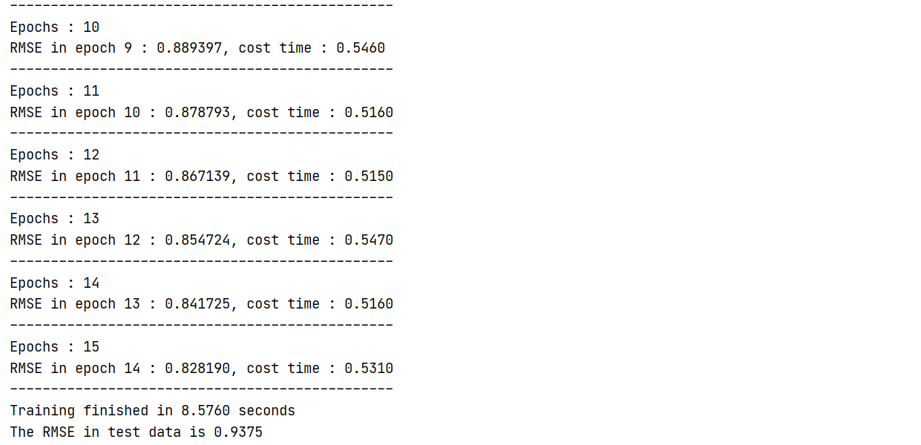
可以看见Java训练的速度比Python快很多很多，具体原因可能是Python调用那些库花费了更多的时间，而且没有做多个数据并行训练，所以不能完全发挥出速度。
四、思考题与实验心得体会（心得体会要有自己的语言组织，力求有思考/有深度（写得好可加分），杜绝空洞、言之无物）
1.隐式反馈数据和显式反馈数据的异同有哪些？
答：隐式反馈和显式反馈都是来自用户的交互记录，都代表着用户与物品之间一定关系情况。其中，显示反馈能精确的表明用户对物品的偏好程度，因为显示反馈的数据就是用户对物品的评价情况，分高则代表用户喜欢该物品，分低则代表用户对该物品不怎么感兴趣，能；而隐式反馈无法区分用户是否喜欢该物品，只能表示用户与该物品是否有交互情况，隐式反馈是用户在使用产品的时候自然留下的行为，需要人为的定义提取，来“揣摩”用户的喜好。在一个平台上，一般显示反馈的数据比较少，因为大多数用户都是“懒”的，在看完一部电影或买完东西后都不会去打分，或者随便打分，因此显示反馈数据较少。隐式反馈比较多，因为只要用户有交互记录就有了隐式反馈。
2.相比于Funk SVD，SVD++的改进体现在哪些方面？
答：funk SVD就只是简单的将用户物品评分矩阵进行分解，分解成用户-特征矩阵和物品-特征矩阵，表明用户对某个特征的偏好程度，和物品在某个特征方面的表现程度，然后对这几个参数进行优化，但是实际上这样得到的结果并不会很好，因为每个人都有自己的偏好，况且那些特征可能并不能完全表明所有的特征，而且有的用户可能就是喜欢给低分，有的用户就是喜欢给高分，那么最后推荐的物品肯定与用户的喜好不一样，所以SVD++在里面还添加了每个用户的偏好和每个商品的偏好，可能有的商品就是更高分，有的就是更低分，这样通过这两个偏置，能更好的反应用户与商品的关系。除此之外，SVD++还利用了隐式反馈的数据，对于该用户交互过的物品，用户对它们还有一个隐式反馈的向量，在预测物品评分的时候，不光只利用计算该用户的特征矩阵和物品的特征矩阵，还利用了用户是否与该物品交互的隐向量来对该用户的特征矩阵进行微调，使得每个用户的特征矩阵都是特殊的，更准确。
3.实验心得
之前没有做过关于推荐系统的机器学习算法，而关于SVD，很早之前就听说过，中文名字叫奇异值分解，觉得这个名字很高深很有意思，一直想去学习了解，但是总是被各种事情忙着抽不出时间去学习这个，很幸运这次在推荐系统课程中恰好就用到了这个算法，所以趁着这个机会就去看了很多关于奇异值分解的知识。刚开始做这个实验的时候，根本不知道从哪下手，不知道该如何去分解那个矩阵，只觉得分解成用户-特征和物品-特征矩阵这种思想非常巧妙，但不会分解。然后花了两个晚上去看SVD相关的数学知识，网上看到了好几篇博客讲的很详细，然后对SVD有了初步的概念，知道在数学中是一个跟特征值分解差不多的概念。但是看完之后还是不知道怎么做这个实验，不知道如何分解出特征，所以就一直拖着没法动手。最后直到第一次上机的时候，觉得可能是要训练，然后问了同学，才知道这是一个超参需要自己定义，然后分解的参数就是算法最终要求解的参数。然后就开始写这个实验，实验本身并不是非常复杂，求导公式网上都有很多博客给出了，老师发的资料上也有求导过程，直接拿来用就行。但是刚写出来的时候，在测试集上的表现却非常糟糕，在训练集上rmseloss低到了0.7，在测试集确实1.3，不知道是什么原因。后来发现在更新用户参数和商品参数的时候，我直接分开更新，没有提前求梯度，这就导致两个变化是有先后顺序的，用户参数改变后又拿去更新物品参数，这样的做法是错误的。最后发现初始化的方式不同对结果也有很大影响，我用随机初始化偏置的时候就训练的很糟糕，定值初始化结果就是上面结果，表现不错。
最后说说这个算法本身，从svd到funk svd再到bias svd最后到svd++，每一步的变化都是一点点，虽然现在看起来非常合理，很自然，但是在没有别人想到这样的idea的情况下，能提出这样的想法是很厉害的，用户和商品偏置非常符合我们现实生活，隐式反馈的数据也能提升算法的品质。这个实验也让我再次捡起了机器学习的基本操作，很久没有写机器学习的算法，都在使用一些工具包写机器学习，没有手动梯度下降，再让自己体验了一下手动优化的过程。

《智能推荐系统》实验报告

实验二：编程实现基于深度学习的推荐算法——NCF 2021 年 1 月 8 日
学院 | 计算机与信息学院 | 专业班级 | 计算机创新实验18-1班 | 姓名 | 刘嘉伟 |  | 成绩
课程  名称 | 智能推荐系统 | 实验项目  名 称 | 编程实现基于深度学习的推荐算法——NCF |  |  | 指导教师 |  | 薛峰
一、实验目的
1.学习深度学习的概念和基础使用。
2.学习深度学习方法在推荐系统领域的运用场景。
3.学习pair-wise损失函数的思想。
4.理解推荐系统中TopK列表推荐任务的目标。
二、使用硬件、软件环境
Pycharm，Pytorch，PaddlePaddle，GPU
- 实验过程、步骤及原始记录(算法、原程序、测试结果，分析等)
Pytorch实现：
首先需要对数据集进行处理，划分为训练集和测试集，其中测试集由每个用户的1个正样本，99个负样本组成，其中的1个正样本从用户物品交互记录中提取，随机选取1个当作正样本，99个负样本从未交互过的物品中提取，一个用户100条记录，储存形式为一行一个用户，其中第一个是正样本，后面的99个是负样本，以便后续对测试集进行评估。
除了测试集中的那些正样本，其余的所有交互记录都作为正样本放在训练集中，然后每条正样本所对应的那条负样本是通过随机选取得到的，存储形式为“用户 正样本 负样本”，一行记录就是一条训练数据。
R = np.zeros((num_user, num_item)) # 交互矩阵
with open('data/u.data') as fopen:
for line in fopen:
spt = line.split('\t')
R[int(spt[0]) - 1][int(spt[1]) - 1] = 1 # 填充交互矩阵
test_open = open('data/test_data', 'w')
train_open = open('data/train_data', 'w')
for i in range(R.shape[0]):
pos = np.argwhere(R[i] != 0).squeeze() # 得到用户i所有交互过的商品
neg = np.argwhere(R[i] == 0).squeeze() # 得到用户i所有未交互过的商品id
test_sample_pos = np.random.choice(pos) # 测试集中随机获取一个正样本
test_sample_neg = np.random.choice(neg, 99) # 随机获取99个负样本
test_sample = list(np.hstack((test_sample_pos, test_sample_neg))) # 将正负样本拼接成一个用户的测试数据
test_sample = [str(x) for x in test_sample]
test_open.write(' '.join(test_sample) + '\n')
for t in pos[pos != test_sample_pos]:
train_open.write(str(i) + ' ' + str(t) + ' ' + str(np.random.choice(neg)) + '\n') # 生成一条训练数据
然后需要定义网络：
class Net(nn.Module):
def __init__(self):
super(Net, self).__init__()
self.embd1 = nn.Embedding(num_user, 30) # 将用户id转化成30维的编码
self.embd2 = nn.Embedding(num_item, 50) # 将物品id转化为50维的编码
self.fc1 = nn.Linear(80, 60) # 感知机
self.fc2 = nn.Linear(60, 30)
self.fc3 = nn.Linear(30, 10)
self.fc4 = nn.Linear(10, 1)
def forward(self, user, pos, neg):
user_vec = self.embd1(user)
pos_vec = self.embd2(pos)
neg_vec = self.embd2(neg)
pos_x = torch.hstack((user_vec, pos_vec)) # 拼接成正样本
neg_x = torch.hstack((user_vec, neg_vec)) # 拼接成负样本
pos_y = F.relu(self.fc1(pos_x))
neg_y = F.relu(self.fc1(neg_x))
pos_y = F.relu(self.fc2(pos_y))
neg_y = F.relu(self.fc2(neg_y))
pos_y = F.relu(self.fc3(pos_y))
neg_y = F.relu(self.fc3(neg_y))
pos_y = self.fc4(pos_y)
neg_y = self.fc4(neg_y)
return pos_y, neg_y # 返回一个正样本的预测结果和一个负样本的预测结果
开始迭代训练集，每个用户所有数据都遍历完之后更新一次参数
for epoch in range(num_epochs):
print('Epoch %d/%d :' % (epoch + 1, num_epochs))
start = time.time()
bpr_loss = 0.
for user in tqdm(range(num_user)):
# -mean(log(sigmoid(pos - neg)))
loss = torch.tensor(0., requires_grad=True)
for sample in train_set[user]:
u = torch.tensor(user).to(device)
pos_x = torch.tensor(sample[0]).to(device)
neg_x = torch.tensor(sample[1]).to(device)
pos_y, neg_y = net(u, pos_x, neg_x)
loss = loss + torch.log(torch.sigmoid(pos_y - neg_y))
loss = (-1 * loss) / len(train_set[user])
bpr_loss += loss.item()
optimizer.zero_grad()
loss.backward()
optimizer.step()
print('cost %d Secs' % (time.time() - start))
print('BPR loss in epoch %d : %.4f' % (epoch + 1, bpr_loss / len(train_set)))
print('---------------------------------------')
print('Training finished in %d Secs' % (time.time() - alltime))
训练记录如下：
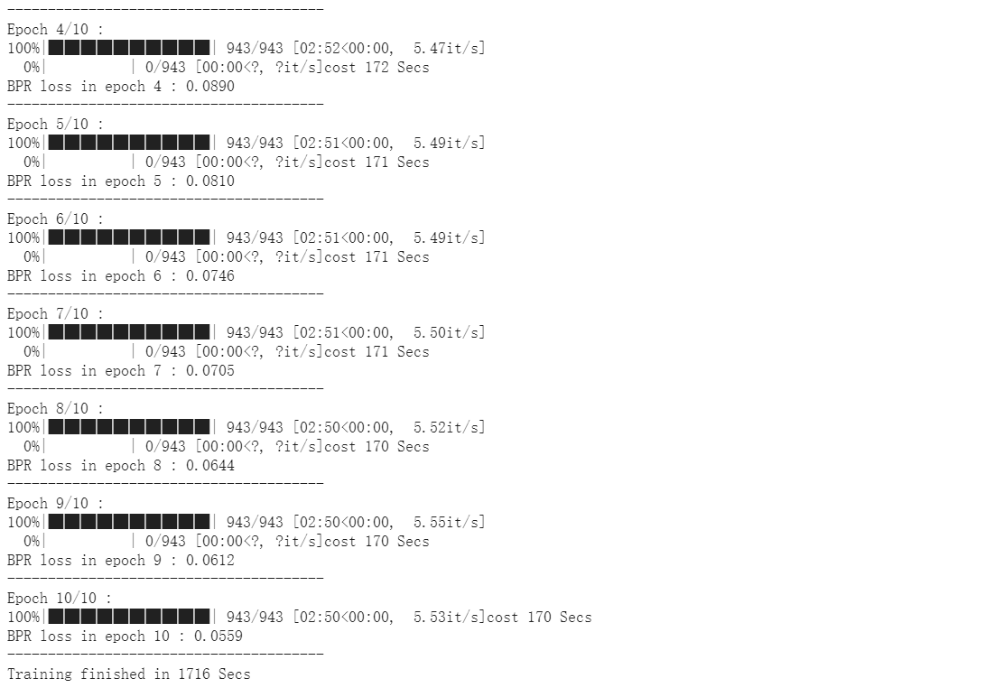
最后将训练模型在测试集上进行测试，由于net一次输入两个数据，一个正一个负，所以一次预测能预测两个结果，每次送两个数据进行预测，也就是说一个用户50次能预测出100个结果，然后得到排序后的物品id，由于我是将0号商品作为正样本，所以只需要看编号0是否在前10就能判断是否命中了正样本。
net = Net()
net.load_state_dict(torch.load('model.pt'))
with open('data/test_data') as fopen:
user = 0
hint = 0
for line in fopen:
test_sample = np.array(list(map(int, line.split(' '))))
out = []
for i in range(0, 100, 2):
u = torch.tensor(user)
p = torch.tensor(int(test_sample[i]))
n = torch.tensor(int(test_sample[i + 1]))
p1, p2 = net(u, p, n)
out.append(p1.item())
out.append(p2.item())
user += 1
nout = np.array(out)
sorted_id = np.argsort(-nout)
index = np.where(sorted_id == 0)
if index[0] < 10: hint += 1
print('HR in the test is %.4f' % (hint / num_user))
测试集表现：
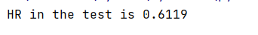
PaddlePaddle实现在Pytorch实现的基础上加以修改的，主要流程不变，只是将框架改用了PaddlePaddle，再次就不重复叙述了
四、思考题与实验心得体会（心得体会要有自己的语言组织，力求有思考/有深度（写得好可加分），杜绝空洞、言之无物）
1.推荐系统中的两类损失函数，point-wise损失函数和pair-wise损失函数之间有什么区别？
答：point-wise损失函数是对预测评分和真实评分最小化的损失函数，最小化这类损失函数需要输入一个x和一个y，将模型预测出的y与真实y之间的差距降到最小，如果为了比较好坏，需要先得到这个y，再将y排序，才能区分出哪个x更好，比如就在这个推荐算法中，SVD算法输入的x是（userid,itemid），输出的y是score，为了比较哪个x好，需要用用户原先评分过的x和y来训练，得到score，谁的分高就推荐谁。而pair-wise的目的不在于得到评分，pair-wise损失函数的目的就是为了排序，为了区分正样本和负样本，试图让正样本的得分高于负样本，也就是说只要是正样本就算做一类，负样本算作一类，正样本的评分就是要高于负样本，因此，在推荐算法中，所有交互过的记录都算作是正样本，未交互过的算作是负样本，具体的评分就失去了作用，因为模型的目的是将正样本和负样本区分开。所以pair-wise训练的过程只需要一对x，损失函数的目的是让这一对x的距离尽量远，让正样本的x-pos输出的值比负样本的x-neg输出的值尽量大。
2.基于深度学习方法的推荐对比之前传统的推荐算法的改进体现在哪里？
答：传统的推荐算法需要人为的去寻找输入特征，试图将用户与物品的评分关系转化成特征矩阵，或者通过别的各种各样的方法来将用户和物品之间的评分关系量化，这些特征往往都是人固定的，但是未必有些特征是人能发现解释的，如果采用深度学习的方法的话，网络会自动拟合特征，可能会发掘更多不一样的特征，如果参数调的很好的话，效果可能也会更好。
3.对整个实验进行总结，写出实验心得。
利用深度学习做推荐算法在我看到实验标题的时候感觉有点神奇，因为我无法想象怎么讲这么多用户和商品结合起来输入网络，然后输出评分，而且当时对pair-wise损失函数也不是很理解，查了一晚上资料才知道pair-wise损失是怎么一回事，以前一直以为神经网络的反向传播需要一个x对应一个y，然后根据y的距离来反向传播，所以一直对这个实验不理解没办法下手，然后看了很多资料，问了同学，才知道训练是用2个x来训练的，第一次写这样的损失函数。
我对于这个BPRLoss损失函数-mean(log(sigmoid(pos - neg)))的理解是这样的：为了使最后正负样本的距离相差尽可能大，也就是pos-neg要非常大，那么sigmoid(pos-neg)就会无限接近于1，log(sigmoid(pos-neg))就会接近于0，求平均和添加负号也是趋近于0，而如果pos与neg距离不够大的话，sigmoid(pos-neg)就会小于1，由log的图像可以知道log(sigmoid(pos-neg))就会趋近于负无穷，然后添一个符号，损失就接近正无穷，此时的惩罚力度就会非常大，然后通过梯度下降法可以优化这个模型。这个设计非常巧妙，很符合pair-wise的思想。

